
UNIVERSIDAD PERUANA DE CIENCIAS APLICADAS

CARRERA: Ingeniería de Redes y Comunicaciones

CURSO: Fundamentos de Programación

DOCENTE: Luis Ernesto Castillo Mesías

TRABAJO FINAL: “Diseño e Implementación de un Sistema Automatizado de Monitoreo de Red y Detección de Intrusos ARP utilizando Python”

GRUPO: 3

INTEGRANTES:

- Raphael Avalos Espinoza
- Madai Gonzales Collantes
- Carlos Jesus Oblitas Vargas
- Bils Ortega Buitron

SECCIÓN: 803

LIMA – PERU 2025

Indice
CAPÍTULO I: INTRODUCCIÓN 2
CAPÍTULO II: MARCO TEORICO 3
2.1 Detección de dispositivos conectados sin autorización 3
2.1.1 Riesgo de conexiones no autorizadas 3
2.1.2 La importancia de implementar la Lista Blanca en la red 3
2.1.3 Librerías a usar en el programa a implementar 3
2.1.4 Generación de reportes y visualización de gráficos 4
2.2 Monitoreo de disponibilidad de servidores esenciales 4
2.2.1 Ping automático a servidores y servicios 4
2.2.2 Protocolo de Mensajes de Control de Internet (ICMP) 4
2.2.3 Herramienta a utilizar para el desarrollo de solución 4
2.3 Protocolo ARP y como podrían utilizarlo para comprometer la integridad de la red 5
2.3.1 Protocolo de resolución de direcciones ARP 5
2.3.2 Ataques de suplantación ARP (spoofing) 5
2.3.3 Propuesta de solución utilizando Python y su librería Scapy 6
2.4 Monitoreo de recursos de red 6
2.4.1 Ancho de banda utilizado en la red 6
2.4.2 Propuesta de solución utilizando Python y su librería Psutil 7
2.5 Generación de reportes detallados 7
2.5.1 Generación de Logs en Archivos CSV 7
2.5.2 Envío de Alertas por Correo Electrónico 7
2.5.4 Generación de Reportes por Fecha 7
Referencias Bibliograficas 8

CAPÍTULO I: INTRODUCCIÓN

En la actualidad, la infraestructura de red es el sistema nervioso central de una organización: conecta todos sus elementos, permite el flujo vital de información, garantiza la comunicación y operatividad, y protege los datos, siendo fundamental para la productividad, seguridad y crecimiento del negocio en la era digital. La disponibilidad de los servicios críticos (como servidores web, bases de datos y correo electrónico) y la seguridad de la información son activos que impactan directamente en la continuidad del negocio. Con el crecimiento exponencial de dispositivos conectados y la diversificación de amenazas cibernéticas, la administración manual de redes se ha vuelto ineficiente e insostenible.

En este contexto, la Automatización de Redes (Network Automation) y la ciberseguridad defensiva cobran una relevancia estratégica. La capacidad de monitorear en tiempo real el estado de los enlaces, gestionar el ancho de banda y detectar intrusiones en la capa de enlace de datos (Capa 2 del modelo OSI) no es solo una ventaja técnica, sino una necesidad imperativa para garantizar la tríada de la seguridad de la información: confidencialidad, integridad y disponibilidad. Este proyecto se fundamenta en la aplicación de lenguajes de programación versátiles como Python para crear herramientas personalizadas que superen las limitaciones del software comercial costoso o poco flexible, permitiendo a los departamentos de TI mantener un control proactivo sobre su infraestructura.

El caso de estudio abordado en este proyecto se centra en una empresa con una infraestructura distribuida que cuenta con más de 200 dispositivos interconectados en una red local (LAN) con acceso a internet. El equipo de Tecnologías de la Información (TI) enfrenta una problemática compleja caracterizada por la falta de visibilidad y control automatizado sobre la red.
Los principales desafíos identificados son:
- Vulnerabilidad de Seguridad: Existe un riesgo latente de conexiones no autorizadas y ataques de suplantación de identidad, específicamente ARP Spoofing, que comprometen la privacidad de los datos.
- Gestión Reactiva: La falta de monitoreo continuo sobre la disponibilidad de servidores críticos impide una respuesta rápida ante caídas de servicio.
- Opacidad en el Rendimiento: No se cuenta con herramientas para medir el consumo de ancho de banda por interfaz, dificultando la detección de cuellos de botella.
- Ausencia de Centralización: La carencia de una solución unificada y automatizada obliga a realizar auditorías manuales, lo cual es propenso a errores humanos y consume tiempo valioso.

Para resolver esta necesidad, el enfoque adoptado en este proyecto es el desarrollo de una aplicación modular en Python que integre funciones de auditoría, monitoreo y alerta. La solución propuesta implementará scripts capaces de escanear la red comparando los hosts activos contra una lista blanca autorizada, verificar la latencia y estado de los servidores mediante ICMP (Ping), analizar el tráfico en busca de anomalías ARP y generar reportes históricos automatizados. Este enfoque permite transformar una gestión de red reactiva y fragmentada en un sistema proactivo, unificado y confiable.

CAPÍTULO II: MARCO TEORICO

  - Detección de dispositivos conectados sin autorización

2.1.1 Riesgo de conexiones no autorizadas

En redes corporativas o domésticas, la conexión de dispositivos no autorizados representa un riesgo para la seguridad, la integridad de datos y el cumplimiento de políticas internas. Este problema surge por la falta de control sobre qué equipos acceden a la red sea mediante Wi-Fi o cable. Como por ejemplo los ataques de tipo: Rogue Devices.

Figura 1.
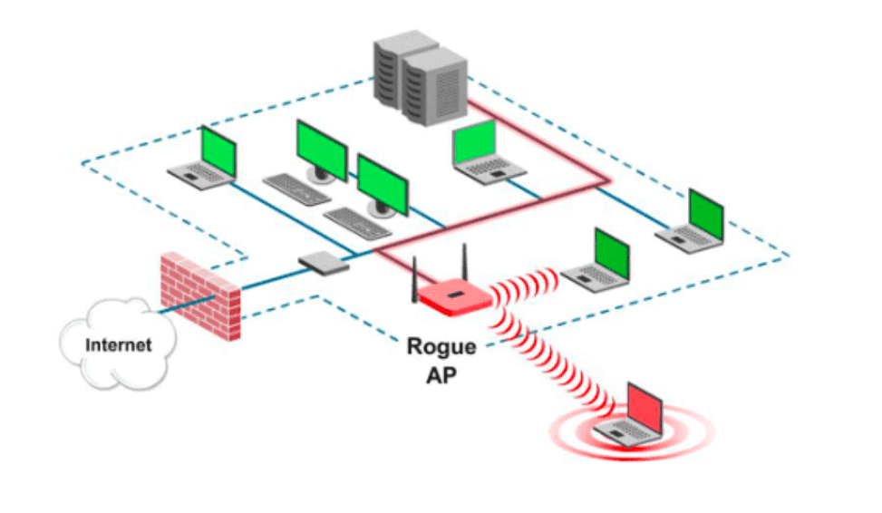
Simulación de ataques Rogue

2.1.2 La importancia de implementar la Lista Blanca en la red

En este proceso se recalca que las capas implicadas son: Capa 2(Enlace), Capa 3(Red) y Capa 4(Transporte) donde encontraremos los protocolos de red como ARP, DHCP y ICMP. Una “Lista Blanca” es un conjunto autorizable de identidades de dispositivos (MAC, IP, hostname, huella de servicio) por lo cual todo lo no presente en dicha lista, se considera sospechoso y por consiguiente esto ayudaría a minimizar el impacto de ataques si aparece un intruso en tiempo real.

2.1.3 Librerías a usar en el programa a implementar

La herramienta por usar para crear el programa es Python así como la implementación de librerías útiles en este contexto tipo scapy para escaneo ARP sobre el segmento(broadcast) que enumera {IP, MAC} de host activos. Uso de los módulos(librerías) csv y json de la biblioteca estándar en el código del programa, en los cuales tomara los pares IP ↔ MAC y hostname. Teniendo en cuenta la política de identificación: La dirección MAC se adopta como identificador primario del dispositivo (capa 2), mientras que la IP actúa como validación secundaria (capa 3) y puede variar por DHCP. El hostname se incluye con fines de auditoría y presentación en reportes.

2.1.4 Generación de reportes y visualización de gráficos

Para la detección de dispositivos desconocidos o sospechosos, es indispensable contar con reportes y gráficos actualizados a partir de los logs (archivos csv)del sistema. Estas visualizaciones permiten la auditoría, el diagnóstico rápido de incidentes y son punto clave en la planificación de medidas para reforzar los controles cuando se identifiquen patrones de riesgo.
En la solución tenemos como herramienta crear el programa en python, implementar librerías como panda para agregación y el filtrado de datos, y matplotlib para generar los gráficos ya sea en formato de líneas, barras o de pie/área.

  - Monitoreo de disponibilidad de servidores esenciales

2.2.1 Ping automático a servidores y servicios

El ping es una utilidad clásica de diagnóstico de redes que envía mensajes de solicitud de eco (Echo Request) a un dispositivo y espera recibir respuestas de eco (Echo Reply). Si el host responde, se confirma que es alcanzable; si no se recibe respuesta dentro de un tiempo de espera, se interpreta que hay un problema de conectividad o que el host no está disponible. Además de confirmar la llegada de los paquetes, ping mide el tiempo de ida y vuelta, lo que permite estimar la latencia entre el origen y el destino (Kentik, s. f.).

2.2.2 Protocolo de Mensajes de Control de Internet (ICMP)

ICMP no transporta datos de usuario, sino mensajes de control y error que ayudan a los dispositivos de red a informar problemas de entrega de paquetes o condiciones especiales, como cuando el destino es inalcanzable o el tiempo de vida de un paquete se ha agotado. Cuando se envía una solicitud de eco y se recibe la respuesta correspondiente, se confirma que existe un camino de red funcional entre el cliente y el servidor monitoreado (Zscaler, 2024).

2.2.3 Herramienta a utilizar para el desarrollo de solución

En el módulo de ping automático utilizaremos la librería “os” para ejecutar el comando “ping” desde Python, “time” para programar los intervalos entre cada prueba y, si es necesario, “platform” para adaptar el formato de
l comando según el sistema operativo.

Figura 2.
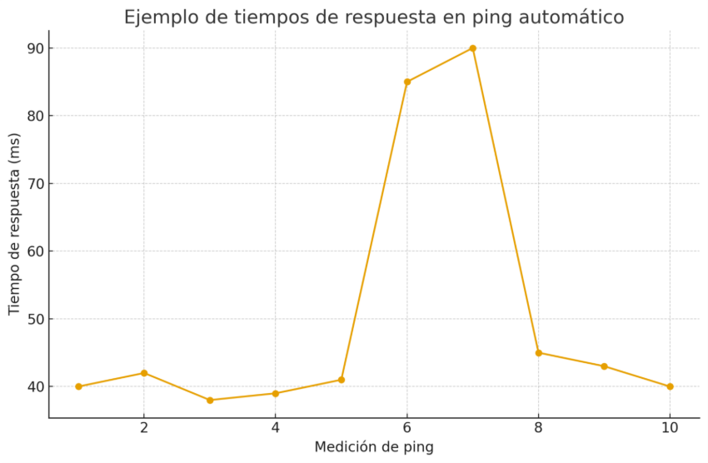

  - Protocolo ARP y como podrían utilizarlo para comprometer la integridad de la red

2.3.1 Protocolo de resolución de direcciones ARP

Es un protocolo de comunicaciones que funciona en la capa de enlace de datos del modelo OSI y TCP/IP. Su propósito principal es mapear y traducir direcciones de red (IP) a direcciones físicas (MAC) y para ello elabora una tabla ARP donde se almacena la información, esta tabla se almacena de manera temporal y es actualizada cada vez que se detecta un cambio en la red a través de un broadcast.

Figura 3.
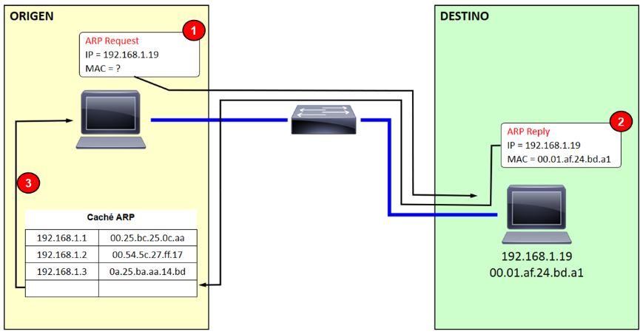
https://librosnetworking.blogspot.com/2017/08/operacon-de-arp-grafica.html

2.3.2 Ataques de suplantación ARP (spoofing)

Es una técnica de ciberataque man-in-the-middle (MitM) donde un atacante envía mensajes ARP falsificados a una red local. El objetivo es asociar la dirección MAC del atacante con la dirección IP de otro dispositivo (como el router por defecto o un equipo víctima), para interceptar, modificar o bloquear el tráfico de red. El atacante explota la falta de autenticación en el protocolo. ARP es un protocolo "confiado" que acepta respuestas sin verificar si la solicitud fue genuina.

Una vez establecido el ARP spoofing el atacante podría:
- Interceptar tráfico (sniffer)
- Modificación de datos (Tampering)
- Ataque de denegación de servicio (DDoS)
- Suplantación de sesión (Session Hijacking)

Figura 3.
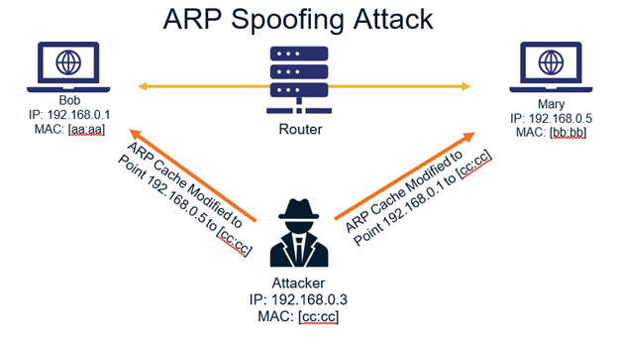
https://www.thesslstore.com/blog/everything-you-need-to-know-about-arp-spoofing/

2.3.3 Propuesta de solución utilizando Python y su librería Scapy

Python es un lenguaje de programación versátil y de sintaxis clara que permite desarrollar aplicaciones de forma eficiente. Es ideal para seguridad de redes, gracias a librerías especializadas como Scapy.

Scapy es una librería de Python que ofrece control absoluto sobre la creación, manipulación y envío de paquetes de red a nivel de protocolo, permitiendo construir herramientas personalizadas de seguridad sin depender de aplicaciones preexistentes. Para combatir el ARP Spoofing, Scapy permite sniffear paquetes ARP en tiempo real, analizar su integridad, detectar respuestas maliciosas y contraatacar enviando respuestas ARP legítimas que restauren las tablas de red envenenadas. Esta flexibilidad y poder de bajo nivel, combinado con la simplicidad de Python, hacen de Scapy una opción ideal para desarrollar sistemas de mitigación proactivos y adaptados a necesidades específicas de la red.

  - Monitoreo de recursos de red

2.4.1 Ancho de banda utilizado en la red

El monitoreo constante del ancho de banda permite detectar cuellos de botella que ralentizan las operaciones críticas, identificar aplicaciones o usuarios que consumen recursos excesivos afectando el rendimiento colectivo, y anticipar necesidades de escalamiento antes de que la saturación cause interrupciones costosas en el negocio. Los beneficios de realizar el monitoreo de ancho de banda pueden ser:

- Diagnóstico de problemas
- Planificación de capacidad
- Seguridad proactiva
- Optimización de recursos

2.4.2 Propuesta de solución utilizando Python y su librería Psutil

Como se mencionó antes Python es un lenguaje de programación versátil y cuenta con librerías especializadas para redes por lo que es ideal para esta tarea.

Psutil es una librería de Python para monitorear recursos del sistema como CPU, memoria, discos y tráfico de red. Su principal beneficio es la simplicidad para obtener métricas complejas con poco código. Permite calcular el uso en intervalos personalizables e integrar datos de red con otras métricas. Esto facilita una visión integral del rendimiento y la detección temprana de problemas.

  - Generación de reportes detallados

2.5.1 Generación de Logs en Archivos CSV

Los archivos CSV son una forma simple y universal de almacenar información estructurada. Python incluye la biblioteca estándar csv, que permite crear y actualizar archivos de registro de manera sencilla (Python Software Foundation, 2020).
En este proyecto, los archivos CSV funcionan como un historial automatizado donde se registran los eventos o datos que luego serán utilizados en la elaboración de reportes.

2.5.2 Envío de Alertas por Correo Electrónico

Para complementar el registro de eventos, la solución debe notificar automáticamente al personal cuando se produzcan situaciones relevantes. Python ofrece la biblioteca smtplib, la cual permite enviar correos electrónicos desde un programa.
Esta función garantiza que las alertas se entreguen de forma inmediata, evitando que el equipo dependa de revisiones manuales constantes (Beazley & Jones, 2013).

2.5.4 Generación de Reportes por Fecha

La creación de reportes automáticos es una parte esencial del proyecto. Para ello se utiliza la biblioteca panda, que facilita la lectura, filtrado y organización de los datos almacenados en los archivos CSV. Con esta herramienta es posible generar reportes por fecha de manera rápida y clara, lo cual resulta útil para análisis, auditorías o seguimientos internos (McKinney, 2018).

CAPITULO III: DISEÑO DE LA SOLUCION

  - Diagrama de bloques (Arquitectura)

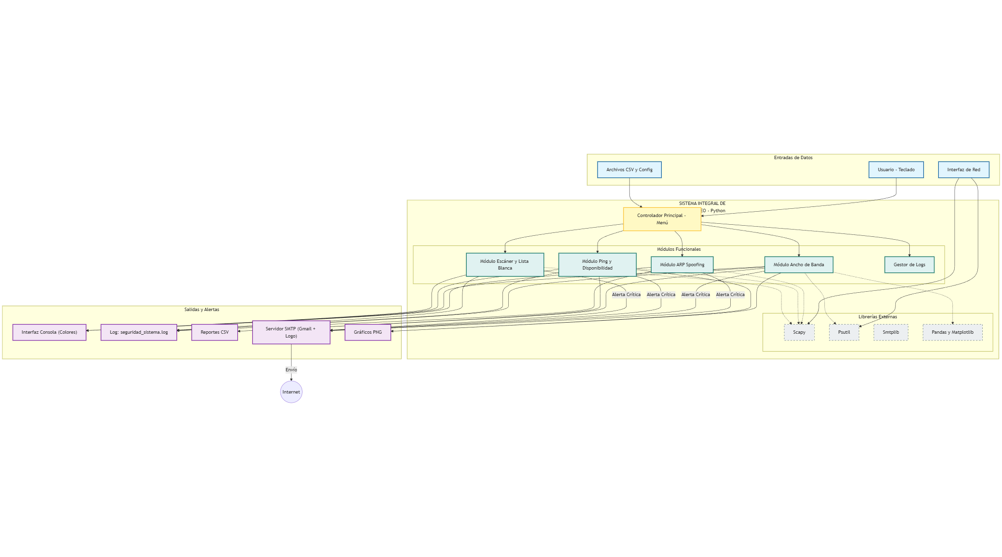
  - Diagrama de Flujo

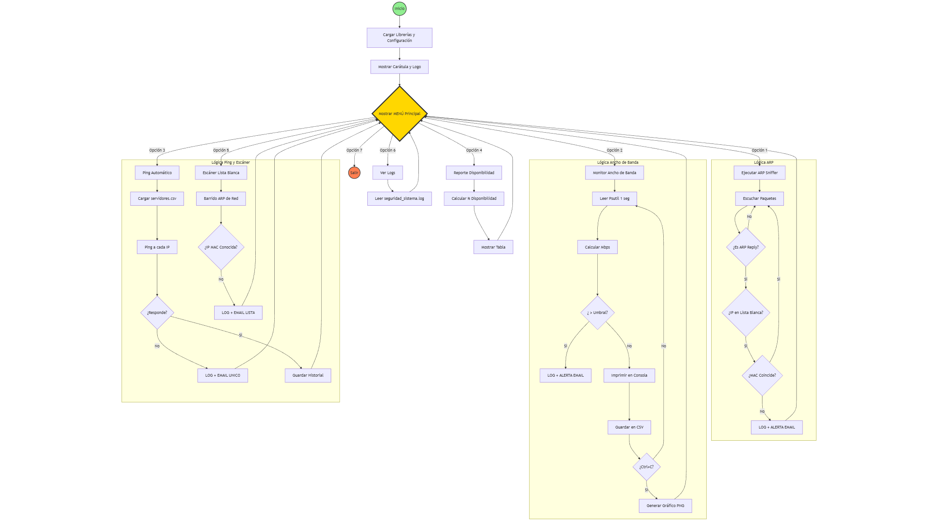

  - Codigo:

# ==============================================================================
# 1. IMPORTACIÓN DE LIBRERÍAS
# ==============================================================================
import logging # Para guardar registro de eventos (logs)
import smtplib # Para enviar correos electrónicos
import time # Para manejar tiempos y pausas
import os # Para limpiar pantalla del sistema
import psutil # Para leer el tráfico de la tarjeta de red
import csv # Para leer y escribir archivos en formato csv
import datetime # Para manejar y realizar operaciones con el tiempo fechas, horas, minutos y segundos
import socket # Para acceder a la tarjeta de red y obtener la ip local
import pandas as pd # Para analisis y manipulacion, lee y organiza inteligentemente los datos para el grafico
import mimetypes # Para identificar el tipo de imagen del logo y adjuntarlo al correo
import matplotlib.pyplot as plt # Para creacion de graficos
import platform
from email.message import EmailMessage # Para dar formato al correo
from scapy.all import sniff, ARP, Ether, srp, conf # Scapy: El núcleo del análisis de red
from PIL import Image # Pillow: Para procesar la imagen del logo
# ==============================================================================
# 2. CONFIGURACIONES Y COLORES
# ==============================================================================
ROJO = '\033[91m' # Secuencias de escape ANSI todos inician con \033[
VERDE = '\033[92m' # \033: Indica que no es un texto para imprimir, si no una instruccion que seguir
AMARILLO = '\033[93m' # [: inicia la instruccion
AZUL = '\033[94m' # numero XX:en este caso el 94 indica color azul y m indica negrita
RESET = '\033[0m' # en este caso el 0m apaga todos los efectos
NEGRITA = '\033[1m'
ANCHO_CONSOLA = 60 # Ancho consola sirve para definir un tamaño de referencia y poder definir un centro

# --- CONFIGURACIÓN DE CORREO ---
SMTP_SERVER = "smtp.gmail.com" #Si usas google como correo de envio dejalo asi
SMTP_PORT = 587 #Si usas google como correo de envio dejalo asi
EMAIL_USER = "tuemail@gmail.com" #Colocar el correo desde el que enviaras las alertas
EMAIL_PASS = "**** **** **** ****" #Colocar la contraseña de la API (no la del correo)
EMAIL_DESTINO = "emailprofe@upc.edu.pe" #Colocar el correo del profe
NOMBRE_LOGO = "descarga.png" #La imagen que se usará en la firma y logo de caratula

# --- CONFIGURACIÓN DE RED ---
IP_MAC_CONFIANZA = {
"192.168.X.X" : "a5:b4:c3:d2:e1:f0", #Reemplazar por la ip y mac de su router o gateway
"192.168.X.Y": "a3:b2:c1:d0:e5:f4", #Reemplazar por la ip y mac de su laptop o PC desde la que ejecutaran el codigo
"192.168.X.Z": "a0:b1:c2:d3:e4:f5", #Reemplazar por la ip de un equipo cualquiera que este conectado a la red la mac puede ser cualquiera (debe ser falsa) ya que esto activiara las alertas
}
NOMBRE_INTERFAZ = "Eth0" #Colocar el nombre de su interface de red Sea Wifi o Eth
#Rango de Red a Revisar (MADAI)
RANGO_RED_SCANNER = "192.168.X.0/24"
# --- CONFIGURACIÓN DE ALERTAS ---
TIEMPO_ENTRE_ALERTAS = 10 # Define el tiempo de cooldown en segundos para alertas de ataques. Sin esto recibiría 5,000 correos en un minuto y bloquearía mi bandeja de entrada
TIEMPO_ENTRE_ALERTAS_BW = 60 # Se configura en 60 (1 minuto). Si fuera muy corto (ej. 10s), recibirías un correo nuevo cada 10 segundos
UMBRAL_MBPS = 100 # Es el límite de velocidad (en Megabits por segundo) que consideramos "peligroso" o "anormal"
# --- Creacion de logs csv ---
PING_ARCHIVO_SERVIDORES = "servidores.csv"
PING_ARCHIVO_HISTORIAL = "historial_ping.csv"
PING_SERVIDORES_DEFECTO = [
("Servidor AD", "192.168.X.Y"), #Reemplazar por la ip y mac de su laptop o PC desde la que ejecutaran el codigo
("Servidor WEB", "192.168.X.Z"), #Reemplazar por la ip de un equipo cualquiera que este conectado a la red la mac puede ser cualquiera (debe ser falsa) ya que esto activiara las alertas
("Servidor DNS", "8.8.8.8")
]
PING_UMBRAL_EXCELENTE = 99.0
PING_UMBRAL_BUENO = 95.0
PING_UMBRAL_ACEPTABLE = 80.0
# Variables de estado
ultima_alerta_arp = 0 # Esas variables se inicializan en 0 para representar "El inicio de los tiempos"
ultima_alerta_bw = 0 # Nunca he enviado una alerta antes

#logging = libreria de registro de eventos
logging.basicConfig(filename='seguridad_sistema.log', level=logging.WARNING,
format='%(asctime)s - %(message)s')
#filename='seguridad_sistema.log': Le dice al programa: "No imprimas los errores solo en la pantalla; guárdalos en este archivo de texto". Si el archivo no existe, lo crea
#level=level=logging.WARNING: Es el filtro de importancia. Le dice al sistema: "Ignora los mensajes informativos (INFO) o de depuración (DEBUG). Solo guarda cosas importantes como Advertencias (WARNING)
#format='%(asctime)s - %(message)s': Define cómo se ve cada línea en el archivo de texto

#Estas dos líneas configuran conf, que es la configuración global de la librería Scapy
conf.verb = 0 # Modo silencioso para scapy. Evita que ensucie la interface grafica con spam de anuncios de monitoreo
conf.resolve = [] # Desactivamos el DNS para agilizar el escaneo

#Estas dos lineas definen el nombre y formato de los archivos que generaremos al monitorear el ancho de banda
ARCHIVO_CSV = 'historial_trafico.csv'
ARCHIVO_IMG = 'grafico_trafico.png'

# ==============================================================================
# 3. FUNCIONES AUXILIARES (UI y NET)
# ==============================================================================
def limpiar_pantalla():
# Pregunta: "¿Estoy en Windows ('nt')?"
if os.name == 'nt': os.system('cls') # Si es sí, usa el comando de limpieza de Windows.
else: os.system('clear') # Si es no (Mac o Linux), usa el comando de ellos.

def convertir_bytes(peso):
# Revisa cada "byte" disponible: Bytes, KiloBytes, MegaBytes, GigaBytes
for unidad in ['B', 'KB', 'MB', 'GB']:
# Si el tamaño es pequeño (menor a 1024), se queda con esa unidad.
if peso < 1024.0:
return f"{peso:.2f} {unidad}" # Devuelve el número con 2 decimales (ej. 10.50 MB)
# Si es muy grande, lo divide entre 1024 para pasar a la siguiente unidad.
# Ejemplo: 2048 Bytes / 1024 = 2 KB
peso /= 1024.0

def obtener_ip_local():
"""Obtiene la IP real de la máquina."""
# Crea un socket para conectarse a internet.
s = socket.socket(socket.AF_INET, socket.SOCK_DGRAM)
try:
# Intenta conectar con el DNS de Google (8.8.8.8).
# Nota: No envía datos reales, solo establece la intención de ruta.
s.connect(('8.8.8.8', 1))
# Le pregunta al sistema: "¿Qué IP usaste para intentar esta conexión?"
IP = s.getsockname()[0]
except Exception:
# Si no tienes internet o falla, asume que eres "localhost" (127.0.0.1)
IP = '127.0.0.1' #Esta ip es del localhost no debe modificarse
finally:
# Cierra el socket para no gastar recursos.
s.close()
return IP

def crear_caratula(ruta_imagen, ancho_logo=30):
limpiar_pantalla() # Borra la pantalla primero
logo_ascii = [] # Lista vacía donde guardaremos el logo
try:
img = Image.open(ruta_imagen) # Abre la imagen desde el archivo
# --- Matemáticas de proporción ---
# Calcula qué tan alta es la imagen comparada con su ancho
ancho_orig, alto_orig = img.size
relacion = alto_orig / ancho_orig
# Calcula la nueva altura. Se multiplica por 0.55 porque las letras en
# la consola son rectangulares (altas), no cuadradas. Esto evita que el logo se vea estirado
alto_logo = int(ancho_logo * relacion * 0.55)
img = img.resize((ancho_logo, alto_logo)).convert("L") # Redimensiona la imagen y la convierte a Blanco y Negro ("L")
pixeles = img.getdata() # Obtiene todos los puntos (píxeles) de la imagen
cadena_ascii = "".join([" " if p > 150 else "█" for p in pixeles]) # Si el punto es blanco (>150), pon un espacio. Si es oscuro, pon un bloque "█"
logo_ascii = [cadena_ascii[i:i+ancho_logo] for i in range(0, len(cadena_ascii), ancho_logo)] # Corta la cadena larga en líneas para formar el cuadrado del dibujo
except Exception: pass # Si la imagen falla, no hace nada y sigue (no rompe el programa)

# --- Impresión del Texto ---
# .center() centra el texto en la pantalla basándose en el ancho definido
print("\n" + "=" * ANCHO_CONSOLA)
print(f"{NEGRITA}{'TRABAJO FINAL: FUNDAMENTOS DE PROGRAMACIÓN'.center(ANCHO_CONSOLA)}{RESET}")
print("-" * ANCHO_CONSOLA)
print("Profesor: Luis Castillo Mesias".center(ANCHO_CONSOLA))
print("NRC:803".center(ANCHO_CONSOLA))
print("Carrera de Ingeniería de Redes y Comunicaciones".center(ANCHO_CONSOLA))
print(" " * ANCHO_CONSOLA)
print("Grupo 3".center(ANCHO_CONSOLA))
print("Integrantes: \n -Carlos Jesus Oblitas Vargas\n -Madai Gonzales Collantes\n -Raphael Enrique Avalos Espinoza\n -Bils Ortega Buitron".center(ANCHO_CONSOLA))
print("-" * ANCHO_CONSOLA)
print("Universidad Peruana de Ciencias Aplicadas".center(ANCHO_CONSOLA))
if logo_ascii: # Si logramos crear el logo, lo imprimimos línea por línea en ROJO
print(" " * ANCHO_CONSOLA)
for linea in logo_ascii: print(ROJO + linea.center(ANCHO_CONSOLA) + RESET)
print(" " * ANCHO_CONSOLA)
print("-" * ANCHO_CONSOLA)
print(f"{ROJO}{NEGRITA}{'EXÍGETE, INNOVA'.center(ANCHO_CONSOLA)}{RESET}")
print(f"{ROJO}{NEGRITA}{'UPC'.center(ANCHO_CONSOLA)}{RESET}")
print("=" * ANCHO_CONSOLA + "\n")

def mostrar_menu():
print(f"{NEGRITA}--- MENÚ PRINCIPAL DE MONITOREO ---{RESET}")
print(f"{VERDE}[1]{RESET} Detección de ARP Spoofing")
print(f"{VERDE}[2]{RESET} Monitor de Ancho de Banda")
print(f"{VERDE}[3]{RESET} Ejecutar Ping Automático (Raphael)")
print(f"{VERDE}[4]{RESET} Ver Disponibilidad de Servicios (Raphael)")
print(f"{VERDE}[5]{RESET} Escáner de Red / Lista Blanca (Madai)")
print(f"{VERDE}[6]{RESET} Ver reporte de logs")
print(f"{ROJO}[7] Salir{RESET}")
print("-" * 40)

# --- FUNCIÓN DE CORREO ---
def enviar_email(asunto, cuerpo_texto, ruta_imagen):
"""
Envía correo HTML con imagen incrustada (firma) al final.
"""
try:
# Prepara el mensaje del correo
msg = EmailMessage()
msg['Subject'] = asunto
msg['From'] = EMAIL_USER
msg['To'] = EMAIL_DESTINO

# 1. Versión Texto Plano por si el correo no soporta HTML (precaucion extrema)
msg.set_content(cuerpo_texto)

# 2. Versión HTML (Diseño Mejorado)
# Reemplazamos saltos de línea \n por <br>
texto_html = cuerpo_texto.replace('\n', '<br>')
# Crea el código HTML. Fíjate en <img src="cid:logo_upc">.
# "cid" significa Content-ID. Es como decirle al correo:
# Aquí va una imagen que te adjunto más abajo con el nombre 'logo_upc'
html_content = f"""
<html>
<body style="font-family: Arial, sans-serif; color: #333;">
<p>{texto_html}</p>
<br>
<img src="cid:logo_upc" alt="Logo UPC" width="150">
</body>
</html>
"""
msg.add_alternative(html_content, subtype='html') # Agrega esta versión HTML al mensaje

# 3. Adjuntar el logo en firma
try:
# Abre el archivo de la imagen en modo lectura binaria ('rb')
with open(ruta_imagen, 'rb') as img:
img_data = img.read()
maintype, subtype = mimetypes.guess_type(ruta_imagen)[0].split('/') # Verifica si es png o jpg
# Esto adjunta la imagen pero la vincula al ID 'logo_upc'
# para que aparezca DENTRO del texto y no como archivo adjunto aparte.
msg.get_payload()[1].add_related(img_data, maintype=maintype, subtype=subtype, cid='logo_upc')
except FileNotFoundError:
print(f" >> [AVISO] No se encontró {ruta_imagen}, se enviará sin logo.")

# 4. Enviar
server = smtplib.SMTP(SMTP_SERVER, SMTP_PORT, timeout=5)
server.starttls()
server.login(EMAIL_USER, EMAIL_PASS)
server.send_message(msg)
server.quit()
return True

except Exception as e:
print(f" >> [ERROR EMAIL] {e}")
return False

# ==============================================================================
# 4. MÓDULO ARP SPOOFING
# ==============================================================================
def enviar_alerta_arp(ip, mac_falsa, mac_real):
"""
Función encargada de redactar el correo de alerta con formato HTML.
NO detecta el ataque, solo reporta lo que 'analizar_paquete_arp' encontró.
"""
# Averiguamos desde qué computadora (IP) estamos vigilando para ponerlo en el informe
mi_ip = obtener_ip_local()

# Preparamos el cuerpo del mensaje
# Usamos \n para los saltos de línea (la función de envío los convertirá a <br>)
# Usamos etiquetas HTML <span> y <strong> para los colores y negritas.
cuerpo = (f"<strong>ALERTA DE SEGURIDAD ARP</strong>\n\n"
f"Reportado por el equipo: {mi_ip}\n"
f"-----------------------------------\n"
f"IP Objetivo: {ip}\n"
f"MAC Intruso: <span style='color:red; font-weight:bold'>{mac_falsa}</span>\n"
f"MAC Real: <span style='color:green; font-weight:bold'>{mac_real}</span>\n"
f"-----------------------------------\n"
f"Trabajo Final Fundamentos de Programacion\n"
f"Grupo 3\n"
f"Salon: 803\n"
f"Carrera: Ingenieria de Redes y Comunicaciones\n"
f"Universidad Peruana de Ciencias Aplicadas\n"
f"<span style='color:black; font-weight:bold'>Exigete, Innova, UPC</span>")

print(f" >> [ENVIANDO] Generando reporte ARP con firma...")

# Envío del Correo:
# Llamamos a nuestra función de correo "enviar_email",
# Si devuelve True, imprimimos éxito.
if enviar_email(f"[ALERTA URGENTE] ARP Spoofing - {ip}", cuerpo, NOMBRE_LOGO):
print(f" >> [EXITO] Alerta ARP enviada correctamente.")

def analizar_paquete_arp(pkt):
"""
Funcion de Seguridad. Se ejecuta automáticamente CADA VEZ que pasa un paquete.
"""
global ultima_alerta_arp # Usamos la variable global para recordar cuándo fue la ultima alerta
# pkt.haslayer(ARP): Filtra dentro de todos los paquetes que se reciben por segundo y solo se queda con los paquetes ARP
# pkt[ARP].op == 2: los paquetes de tipo ARP que nos interesan son el tipo "2" (respuestas) ya que el tipo "1" es de (preguntas) y los atacantes siempre responden a preguntas haciendose pasar por otra mac
if pkt.haslayer(ARP) and pkt[ARP].op == 2:
ip_src = pkt[ARP].psrc # IP de quien envió el paquete
mac_src = pkt[ARP].hwsrc # MAC física de quien envió el paquete
# Verificación en Lista Blanca:
if ip_src in IP_MAC_CONFIANZA:
mac_real = IP_MAC_CONFIANZA[ip_src]
if mac_src != mac_real:
# Control de Spam (Cooldown):
ahora = time.time()
if (ahora - ultima_alerta_arp) > TIEMPO_ENTRE_ALERTAS: # ¿Han pasado más de 10 segundos desde el último aviso?
aviso = f"\n{ROJO}[!!!] ATAQUE ARP: IP {ip_src} suplantada por {mac_src}{RESET}"
print(aviso)
logging.warning(aviso) # Guardamos la evidencia en el log
# Llamada única a la función de alerta
enviar_alerta_arp(ip_src, mac_src, mac_real)
ultima_alerta_arp = ahora # Reiniciamos el reloj para esperar otros 10 segundos antes de molestar de nuevo

def ejecutar_arp_sniffer():
"""
Funcion que arranca la vigilancia "Sniffer"
"""
print("=================================================")
print(f"{AMARILLO}[*] MONITOR ARP ACTIVADO (Ctrl + C para salir){RESET}")
print(f"[*] Mi IP Local: {obtener_ip_local()}")
print("=================================================")
try:
# sniff() es la función de la librería Scapy.
# iface: Qué tarjeta de red usar
# filter: Solo escuchar paquetes ARP (ignora el resto para ahorrar CPU)
# prn: "Per Packet Runtime" -> Qué función ejecutar por cada paquete
# store=0: NO guardar paquetes en memoria RAM (evita que la PC se ponga lenta)
sniff(iface=NOMBRE_INTERFAZ, filter="arp", prn=analizar_paquete_arp, store=0)
except KeyboardInterrupt:
# Si el usuario presiona Ctrl+C detenemos el Sniffer y regresamos al menu de modulos.
print(f"\n{VERDE}[*] Deteniendo ARP...{RESET}")
time.sleep(1)

# ==============================================================================
# 5. MÓDULO ANCHO DE BANDA
# ==============================================================================
def generar_grafico_trafico():
"""
Función que lee el historial (CSV) y crea una imagen PNG (Gráfico).
"""
print(f"[*] Generando gráfico optimizado...")
try:
df = pd.read_csv(ARCHIVO_CSV) # Usamos Pandas para abrir el 'Excel' (CSV) de forma super rápida
if df.empty: return # Si el archivo está vacío (no hubo datos), cancelamos para no causar error

# Los datos vienen en 'Bytes' números grandes y dificiles de leer
# Dividimos entre 1024*1024 para convertirlos a MegaBytes (MB), que son más legibles
df['Bajada_MB'] = df['Bytes_Bajada'] / (1024 * 1024)
df['Subida_MB'] = df['Bytes_Subida'] / (1024 * 1024)

plt.figure(figsize=(12, 6)) # Definimos el tamaño de la imagen (12 pulgadas de ancho x 6 de alto)

# Dibujamos las líneas: Verde para descargas, Azul punteada para subidas
plt.plot(df.index, df['Bajada_MB'], label='Bajada (MB/s)', color='green')
plt.plot(df.index, df['Subida_MB'], label='Subida (MB/s)', color='blue', linestyle='--')

# Limpieza del eje X
total = len(df) # Si mostramos TODAS las horas, se solapan y no se leen
if total > 10:
# Si hay muchos datos, mostramos solo 1 de cada 10 etiquetas
salto = total // 10
idxs = range(0, total, salto)
plt.xticks(idxs, df['Tiempo'].iloc[idxs], rotation=45)
else:
# Si son pocos datos, mostramos todos.
plt.xticks(range(total), df['Tiempo'], rotation=45)

# Ponemos título, leyenda y guardamos la foto en el disco duro.
plt.title('Consumo de Ancho de Banda')
plt.legend(); plt.grid(True); plt.tight_layout()
plt.savefig(ARCHIVO_IMG); plt.close()
print(f"[*] Gráfico guardado: {ARCHIVO_IMG}")
except Exception as e: print(f"[!] Error gráfico: {e}")

def monitor_ancho_banda():
"""
Función principal que mide la velocidad segundo a segundo.
"""
global ultima_alerta_bw # Variable para recordar cuándo enviamos el último correo
mi_ip = obtener_ip_local()
# Presentación visual en consola
print("=================================================")
print(f"{AMARILLO}[*] MONITOR DE ANCHO DE BANDA ACTIVADO (Ctrl + C para salir){RESET}")
print(f"[*] Alerta > {UMBRAL_MBPS} Mbps")
print(f"[*] IP Monitor: {mi_ip}")
print("=================================================")

# Prepara el archivo CSV (Borrador nuevo):
# 'w' significa Write (Sobrescribir). Borra el historial anterior y empieza uno nuevo
with open(ARCHIVO_CSV, mode='w', newline='') as file:
writer = csv.writer(file)
writer.writerow(["Tiempo", "Bytes_Bajada", "Bytes_Subida"])

# TOMA 1: Leemos el contador de la tarjeta de red AHORA
contadores_antiguos = psutil.net_io_counters(pernic=True)

try:
while True:
# Pausa de 1 segundo exacto
time.sleep(1)
# Leemos el contador de nuevo tras 1 segundo
contadores_nuevos = psutil.net_io_counters(pernic=True)
# Verificamos si tu tarjeta existe
if NOMBRE_INTERFAZ in contadores_nuevos:

# CÁLCULO MATEMÁTICO:
datos_nuevos = contadores_nuevos[NOMBRE_INTERFAZ]
datos_antiguos = contadores_antiguos[NOMBRE_INTERFAZ]

# Lo que hay ahora MENOS lo que había hace 1 segundo = Lo que pasó por el cable
b_recv = datos_nuevos.bytes_recv - datos_antiguos.bytes_recv
b_sent = datos_nuevos.bytes_sent - datos_antiguos.bytes_sent

# Conversión a Megabits (Mbps) para saber la velocidad de internet
mbps_bajada = (b_recv * 8) / 1_000_000
mbps_subida = (b_sent * 8) / 1_000_000
total_mbps = mbps_bajada + mbps_subida
hora = datetime.datetime.now().strftime("%H:%M:%S") # Obtenemos la hora actual para el reporte

# Colores Dinámicos:
# Si la velocidad supera el límite, píntalo ROJO, si no, VERDE/AZUL.
col_b = ROJO if mbps_bajada > UMBRAL_MBPS else VERDE
col_s = ROJO if mbps_subida > UMBRAL_MBPS else AZUL

# Imprimir en pantalla el estado actual
print(f"[{hora}] Bajada: {col_b}{convertir_bytes(b_recv)}/s{RESET} | Subida: {col_s}{convertir_bytes(b_sent)}/s{RESET}")

# --- SISTEMA DE ALERTA ---
if total_mbps > UMBRAL_MBPS:
ahora = time.time()
if (ahora - ultima_alerta_bw) > TIEMPO_ENTRE_ALERTAS_BW:
print(f" {ROJO}[!] ALERTA ENVIADA AL CORREO{RESET}")
logging.warning(f"ALERTA TRÁFICO: {total_mbps:.2f} Mbps")

# Usamos etiquetas HTML simples mezcladas con el texto
cuerpo = (f"<strong>ALERTA DE ANCHO DE BANDA CRÍTICO</strong>\n\n"
f"Reportado por el equipo: {mi_ip}\n"
f"Hora del evento: {hora}\n"
f"-----------------------------------\n"
f"Velocidad Total: <span style='color:red; font-weight:bold'>{total_mbps:.2f} Mbps</span>\n"
f"Descarga: {mbps_bajada:.2f} Mbps\n"
f"Subida: {mbps_subida:.2f} Mbps\n"
f"-----------------------------------\n"
f"Trabajo Final Fundamentos de Programacion\n"
f"Grupo 3\n"
f"Salon: 803\n"
f"Carrera: Ingenieria de Redes y Comunicaciones\n"
f"Universidad Peruana de Ciencias Aplicadas\n"
f"<strong>Exigete, Innova, UPC</strong>")

# Llamamos a la función que pone el logo al final
enviar_email(f"[ALERTA TRÁFICO] {total_mbps:.0f} Mbps Detectados", cuerpo, NOMBRE_LOGO)

ultima_alerta_bw = ahora # Reseteamos el reloj

# Guardamos los datos en el cuaderno (CSV) para el gráfico final
with open(ARCHIVO_CSV, mode='a', newline='') as file:
writer = csv.writer(file)
writer.writerow([hora, b_recv, b_sent])
contadores_antiguos = contadores_nuevos # Actualizamos la referencia para el siguiente segundo
else:
print(f"Error: Interfaz {NOMBRE_INTERFAZ} no encontrada."); break

# Si presionas Ctrl + C, salimos del bucle y preguntamos si quieres que se exporte el Grafico.
except KeyboardInterrupt:
print("\n[*] Deteniendo monitor...")
if input("¿Generar gráfico? (s/n): ").lower() == 's': generar_grafico_trafico()

# ==============================================================================
# 6. MÓDULO PING Y DISPONIBILIDAD (Integración: Raphael Avalos)
# ==============================================================================

# --- FUNCIONES AUXILIARES DE PING ---
def ping_cargar_servidores():
servidores = []
try:
with open(PING_ARCHIVO_SERVIDORES, "r") as archivo:
lector = csv.reader(archivo)
for fila in lector:
if len(fila) >= 2:
nombre = fila[0].strip(); ip = fila[1].strip()
if nombre and ip: servidores.append((nombre, ip))
except IOError:
servidores = PING_SERVIDORES_DEFECTO[:]
return servidores

def ping_hacer_ping(ip_destino, timeout_ms=1000):
sistema = platform.system().lower()
if sistema == "windows":
comando = f"ping -n 1 -w {timeout_ms} {ip_destino} > nul"
else:
timeout_seg = max(1, int(timeout_ms / 1000))
comando = f"ping -c 1 -W {timeout_seg} {ip_destino} > /dev/null 2>&1"

t1 = time.time()
resultado = os.system(comando)
t2 = time.time()

if resultado == 0: return True, (t2 - t1) * 1000.0
else: return False, None

def ping_guardar_historial(mediciones):
with open(PING_ARCHIVO_HISTORIAL, "w", newline="") as archivo:
escritor = csv.writer(archivo)
escritor.writerow(["nombre", "ip", "intento", "timestamp", "exito", "rtt_ms"])
for m in mediciones: escritor.writerow(m)

def ping_leer_historial():
mediciones = []
if not os.path.exists(PING_ARCHIVO_HISTORIAL): return mediciones
with open(PING_ARCHIVO_HISTORIAL, "r") as archivo:
lector = csv.reader(archivo)
next(lector, None)
for fila in lector:
if len(fila) >= 6:
exito = fila[4].strip().lower() in ("true", "1", "si", "yes")
try: rtt = float(fila[5])
except: rtt = 0.0
mediciones.append((fila[0], fila[1], int(fila[2]), fila[3], exito, rtt))
return mediciones

def ping_resumen_por_servidor(mediciones):
resumen = {}
for nombre, ip, _, _, exito, rtt_ms in mediciones:
clave = (nombre, ip)
if clave not in resumen: resumen[clave] = {"total":0, "exitos":0, "fallos":0, "suma_rtt":0.0}
resumen[clave]["total"] += 1
if exito:
resumen[clave]["exitos"] += 1
resumen[clave]["suma_rtt"] += rtt_ms
else: resumen[clave]["fallos"] += 1
return resumen

def ping_clasificar_estado(disponibilidad):
if disponibilidad >= PING_UMBRAL_EXCELENTE: return f"{VERDE}EXCELENTE{RESET}"
elif disponibilidad >= PING_UMBRAL_BUENO: return f"{VERDE}BUENA{RESET}"
elif disponibilidad >= PING_UMBRAL_ACEPTABLE: return f"{AMARILLO}ACEPTABLE{RESET}"
else: return f"{ROJO}CRÍTICA{RESET}"

# --- FUNCIONES PRINCIPALES DE PING ---
def ejecutar_ping_automatico():
limpiar_pantalla()
print(f"{NEGRITA}--- MÓDULO: Ping Automático (Escáner) ---{RESET}\n")
servidores = ping_cargar_servidores()

print("Servidores cargados:")
for nombre, ip in servidores: print(f" - {nombre} ({ip})")

try:
intentos = int(input("\n¿Cuántos intentos por servidor? [Def: 2]: ") or 2)
except: intentos = 2

mediciones = []
print("\nIniciando pruebas...")

for nombre, ip in servidores:
print(f"\nProbando: {NEGRITA}{nombre}{RESET} - {ip}")

# Bandera de control: Evita enviar 10 correos si haces 10 intentos
alerta_enviada = False

for i in range(intentos):
exito, rtt = ping_hacer_ping(ip)
ts = datetime.datetime.now().isoformat(" ")

if exito:
estado = f"{VERDE}ONLINE ({int(rtt)}ms){RESET}"
else:
estado = f"{ROJO}OFFLINE{RESET}"

# 1. Guardar en el Log del Sistema (Auditoría)
logging.warning(f"ALERTA PING: El servidor '{nombre}' ({ip}) NO RESPONDE.")

# 2. Enviar Correo con Logo (Solo la primera vez que falla)
if not alerta_enviada:
enviar_alerta_ping(nombre, ip) # <--- Llamada a la nueva función
alerta_enviada = True

print(f" Intento {i+1}: {estado}")

mediciones.append([nombre, ip, i+1, ts, exito, rtt if rtt else 0.0])
time.sleep(0.5)

ping_guardar_historial(mediciones)
print(f"\n{VERDE}[*] Historial guardado en {PING_ARCHIVO_HISTORIAL}{RESET}")
input("Presiona Enter para continuar...")

def enviar_alerta_ping(nombre_servidor, ip_servidor):
"""
Envía un correo con el LOGO DE LA UPC indicando que un servidor cayó.
"""
mi_ip = obtener_ip_local()

# Mensaje con formato HTML
cuerpo = (f"<strong>ALERTA DE DISPONIBILIDAD DE SERVIDOR</strong>\n\n"
f"Reportado por el monitor: {mi_ip}\n"
f"-----------------------------------\n"
f"Se ha detectado una caída de servicio crítica.\n\n"
f"Servidor: <strong>{nombre_servidor}</strong>\n"
f"IP Objetivo: <span style='color:red; font-weight:bold'>{ip_servidor}</span>\n"
f"Estado: <span style='background-color:red; color:white; padding:2px'>OFFLINE / NO RESPONDE</span>\n"
f"-----------------------------------\n"
f"Acción sugerida: Verificar conectividad física o reiniciar el servicio.\n"
f"Trabajo Final Fundamentos de Programacion\n"
f"Grupo 3 - UPC\n"
f"<strong>Exígete, Innova.</strong>")

print(f" >> [ENVIANDO] Notificación con logo UPC a los administradores...")

# Esto hará que la función 'enviar_email' busque la imagen y la pegue al final.
if enviar_email(f"[ALERTA CRÍTICA] Servidor Caído - {nombre_servidor}", cuerpo, NOMBRE_LOGO):
print(f" >> [EXITO] Correo enviado correctamente.")

def ejecutar_monitoreo_disponibilidad():
limpiar_pantalla()
print(f"{NEGRITA}--- MÓDULO: Reporte de Disponibilidad ---{RESET}\n")
mediciones = ping_leer_historial()

if not mediciones:
print(f"{ROJO}No hay historial. Ejecuta primero el Ping Automático.{RESET}")
input("Enter para volver..."); return

resumen = ping_resumen_por_servidor(mediciones)

print(f"{'SERVIDOR':<20} {'IP':<15} {'DISP.':<10} {'ESTADO'}")
print("-" * 60)

for (nombre, ip), datos in resumen.items():
total = datos["total"]
disp = (datos["exitos"] * 100.0 / total) if total > 0 else 0.0
estado_texto = ping_clasificar_estado(disp) # Texto con colores para consola

# --- [NUEVO] LOGGING PARA ESTADO CRÍTICO ---
# Si la disponibilidad es menor al umbral aceptable, guardamos alerta
if disp < PING_UMBRAL_ACEPTABLE:
mensaje_critico = f"DISPONIBILIDAD CRÍTICA: {nombre} ({ip}) está al {disp:.1f}%"
logging.warning(mensaje_critico)
# -------------------------------------------

print(f"{nombre:<20} {ip:<15} {disp:>6.1f}% {estado_texto}")

input("\nPresiona Enter para volver...")

# ==============================================================================
# 7. MÓDULO ESCÁNER DE RED
# ==============================================================================
def enviar_alerta_desconocido(lista_desconocidos):
"""
Envía un correo con la lista de intrusos detectados.
"""
mi_ip = obtener_ip_local()

# Construimos la lista HTML de dispositivos
items_html = ""
for ip, mac in lista_desconocidos:
items_html += f"<li>IP: <strong>{ip}</strong> - MAC: {mac}</li>"

cuerpo = (f"<strong>ALERTA DE SEGURIDAD - DISPOSITIVOS NO AUTORIZADOS</strong>\n\n"
f"Reportado por: {mi_ip}\n"
f"-----------------------------------\n"
f"El escáner de red ha detectado dispositivos que NO están en la Lista Blanca:\n"
f"<ul><span style='color:red; font-weight:bold'>{items_html}</span></ul>\n"
f"-----------------------------------\n"
f"Acción sugerida: Verificar si son invitados o intrusos.\n"
f"-----------------------------------\n"
f"Trabajo Final Fundamentos de Programacion\n"
f"Grupo 3\n"
f"Salon: 803\n"
f"Carrera: Ingenieria de Redes y Comunicaciones\n"
f"Universidad Peruana de Ciencias Aplicadas\n"
f"<strong>Exigete, Innova, UPC</strong>")

print(f" >> [ENVIANDO] Alerta de dispositivos desconocidos")

# AQUÍ ESTÁ EL LOGO: Se pasa NOMBRE_LOGO como 3er argumento
if enviar_email(f"[ALERTA] Intrusos en la Red Detectados", cuerpo, NOMBRE_LOGO):
print(f" >> [EXITO] Informe enviado al administrador.")

def ejecutar_scanner():
limpiar_pantalla()
print(f"{NEGRITA}--- MÓDULO: Escáner de Dispositivos (Lista Blanca) ---{RESET}")
print(f"[*] Escaneando rango: {AMARILLO}{RANGO_RED_SCANNER}{RESET}")
print("[*] Por favor espere, esto puede tardar unos segundos...\n")

# Broadcast ARP
arp = ARP(pdst=RANGO_RED_SCANNER)
ether = Ether(dst="ff:ff:ff:ff:ff:ff")
packet = ether/arp

try:
result = srp(packet, timeout=2, verbose=0, iface=NOMBRE_INTERFAZ)[0]
except Exception as e:
print(f"{ROJO}[ERROR] Falló el escaneo: {e}{RESET}")
print("Verifique que el nombre de la interfaz sea correcto.")
input("Enter para volver..."); return

unknown_devices = []
print(f"{'IP':<16} {'MAC':<20} {'ESTADO'}")
print("-" * 60)

for sent, received in result:
ip = received.psrc
mac = received.hwsrc

# Lógica de Lista Blanca
if ip in IP_MAC_CONFIANZA and IP_MAC_CONFIANZA[ip] == mac:
estado = f"{VERDE}AUTORIZADO{RESET}"
elif ip in IP_MAC_CONFIANZA and IP_MAC_CONFIANZA[ip] != mac:
estado = f"{ROJO}CONFLICTO MAC{RESET}"
unknown_devices.append((ip, mac))
else:
estado = f"{AMARILLO}DESCONOCIDO{RESET}"
unknown_devices.append((ip, mac))

print(f"{ip:<16} {mac:<20} {estado}")

print("-" * 60)

if unknown_devices:
print(f"\n{ROJO}[!] Se detectaron {len(unknown_devices)} dispositivos sospechosos.{RESET}")
for ip, mac in unknown_devices:
logging.warning(f"INTRUSO DETECTADO: IP {ip} MAC {mac} no está en lista blanca.")

print("Generando reporte por correo...")
enviar_alerta_desconocido(unknown_devices) # Llamada a la función con correo+logo
else:
print(f"\n{VERDE}[OK] Todos los dispositivos encontrados son confiables.{RESET}")

input("\nPresiona Enter para volver al menú...")

# ==============================================================================
# 8. FUNCIÓN PRINCIPAL
# ==============================================================================
def main():
crear_caratula(NOMBRE_LOGO, ancho_logo=30)
input(f"{AMARILLO}>> Presiona ENTER para iniciar...{RESET}")

while True:
limpiar_pantalla()
mostrar_menu()
op = input("Opción: ")

if op == "1":
ejecutar_arp_sniffer()
elif op == "2":
monitor_ancho_banda()
elif op == "3":
ejecutar_ping_automatico()
elif op == "4":
ejecutar_monitoreo_disponibilidad()
elif op == "5":
ejecutar_scanner()
elif op == "6":
try:
with open('seguridad_sistema.log', 'r') as f: print(f.read())
except: print("Sin logs.")
input("Enter para volver.")
elif op == "7":
print(f"\n{AMARILLO}Cerrando sistema...{RESET}")
break
else:
print(f"\n{ROJO}[!] ERROR: La opción '{op}' no es válida.{RESET}")
input(f"\nPresiona {NEGRITA}ENTER{RESET} para intentar nuevamente...")

if __name__ == "__main__":
main()

Referencias Bibliograficas

-Atlassian. (s. f.). MTBF, MTTR, MTTA, and MTTF…
Se usa para explicar MTBF, MTTR y disponibilidad.
-Rohani, H. (2013). Calculating total system availability.
Refuerza la idea de cálculo de disponibilidad total.
-Kentik. (s. f.). Ping command in network troubleshooting and monitoring.
-Zscaler. (2024). Understanding ping for network troubleshooting and beyond.
-Psutil documentation. https://psutil.readthedocs.io/en/latest/
- Nolasco Valenzuela, Jorge Santiago (2018). Python - Aplicaciones prácticas.
- Scapy documentation. https://scapy.readthedocs.io/en/latest/
- Beazley, D., & Jones, B. (2013). Python Cookbook. O’Reilly Media.
- Lutz, M. (2020). Learning Python. O’Reilly Media.
- McKinney, W. (2018). Python for Data Analysis. O’Reilly Media.
- Python Software Foundation. (2020). Python Documentation.
- Kentik. (s. f.). What is network monitoring? Recuperado de https://www.kentik.com
- Zscaler. (2024). Understanding SLA and uptime monitoring. Recuperado de https://www.zscaler.com
- ClarkCodes. (2023). NetScanner.py: Utilidad de red escrita en Python para escanear y detectar dispositivos en un segmento de red [Código fuente].
- Python Software Foundation. (2024). csv — CSV File Reading and Writing [Software]. En Python Standard Library. Disponible en https://docs.python.org/3/library/csv.html
- Python Software Foundation. (2024). subprocess — Subprocess management [Software]. En Python Standard Library. Disponible en https://docs.python.org/3/library/subprocess.html
- Biondi, P. (2003). Scapy: Packet manipulation tool for computer networks [Software]. Disponible en https://scapy.net

